Gillar du att spela boule? Välkommen till Saint-Bonnet-le-Château,
världshuvudstaden för boule

I Sverige, de senaste åren, har ”la pétanque”, den mest utövade varianten av boulespelet, blivit mycket populärt. De vackra lysande kloten av hårt stål som är nödvändiga för att spela korrekt, säljs nu i alla svenska sportaffärer.

Nästan utan undantag är dessa klot tillverkade i Frankrike. Mer exakt i Saint-Bonnet-le-Château. Denna by på ungefär 1700 invånare ligger 35 kilometer från Saint-Etienne är säkert världens boulehuvudstad.
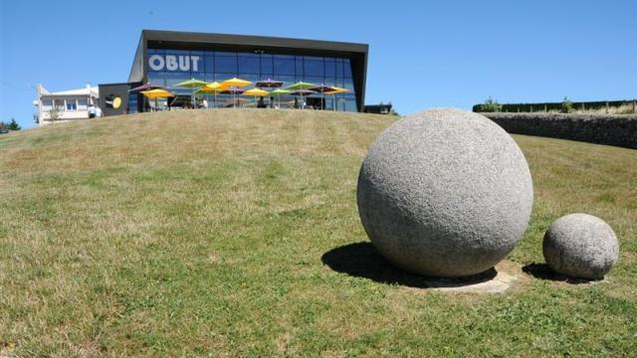
Det är också i Saint-Bonnet-le-Château som en viss Jean Blanc 1929 tillverkade de första kloten av stål. Innan spelade man med klot av trä. Eller till och med av sten!

För att veta allt om spelet, man måste man besöka det Internationella Pétanque och Boulemuseet i Saint-Bonnet. Adressen är enkel att komma ihåg: Boule-Esplanaden! Detta museum inhyser också ett mycket intressant konstverk från 1700-talet. Det är en skulptur i massivt trä och elfenben som visar oss franska soldater som spelar boule.
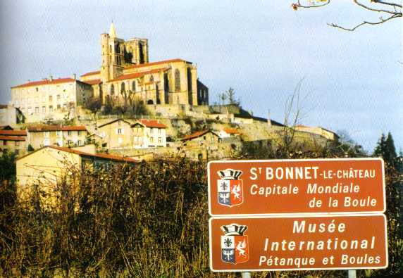
För boulespelaren, det är väl känt, handlar det om att placera sina klot närmast möjligt målet, det vill säga den lilla kulan av trä. Men målet bär ibland ett annat namn, mer komiskt. Vet du vilket?

Lillgrisen!

